Luni 7 – Gamma Queen

Ești #GammaQueen și meriți să fi tratată așa cum îți dorești!

Jaiyne John a spus odată:

“Limitele tale nu trebuie să fie un gard electric care-i electrocutează pe toți cei ce vin în contact cu ele.

Ele pot fi un gard luminous care emană mesajul: Sunt tratată cu respect, onoare și compasiune.”

Tu cum vrei să fi tratată?



Marti 8 –

Hai să vorbim despre creștere!

Nu despre creșterea plantelor, ci despre creștere ta personală.

Cum ai crescut tu, ca om, ca business, în ultimii 3 ani?

Ce lecții importante ai învățat?



Miercuri 9 - invitatie la discutie

Miercuri din nou, iar ca în fiecare săptămână te întreb: Cum te pot ajuta astăzi?

Ne vedem live de la 19:00.

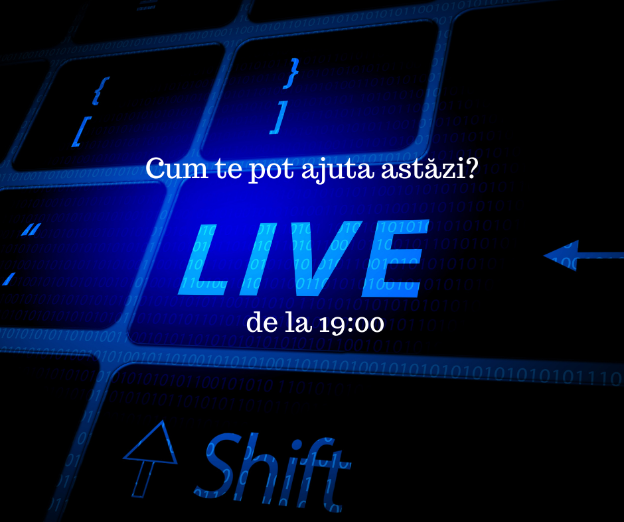

Joi 10

Ce este intuiția?

Ți s-a întâmplat vreodată să iei o decizie pentru că ai simțit până în măduva oaselor că este cea corectă?

Intuiția este abilitatea de a știi ceva fără a analiza rațională. Ține de emotional, de creierul limbic.

Nu este ceva magic, ci o formă de cunoaștere bazată pe experiențe trecute, este ceva ce vine din subconștient.

Cât de des acționezi instinctiv? Tu te ghidezi după intuiție?



Vineri 11

Una dintre Legile Universului este ‚Legea Minimului Efort’(Legea Non-Rezistenței).

În Univers nu sunt întotdeauna aceleași legi ca și în societate.

Iarba nu se străduiește să crească, ci crește pur și simplu, fără efort, peștii înoată fără să învețe asta, florile înfloresc când este momentul, fără să muncească din greu pentru asta.

Societatea umană ne învață că trebuie să muncim din greu, să ne zbatem, să dăm din coate ca să ajungem unde ne dorim.

Universul ne arată că decizia cea mai bună și calea mai mai bună, este cea firească. Cea care ne vine natural, fără un efort extraordinar.

Dacă ești conectat la tine însuți și înveți să accepți ceea ce se întâmplă ca fiind parte din procesul firesc, vei aplica în fiecare zi Legea Minimului Efort.



Sambata 12 – daily teaching

“Scopul vieții este dezvoltarea persoanlă.

De a realiza natura unui om în mod perfect - pentru asta suntem aici fiecare dintre noi.” – Oscar Wilde

Cu Recunoștință și Iubire,

Adina x



Duminica 13 –

“Visează la scală mare, începe cu ceva mic, dar doar începe.“ – Simon Sinek

Știi ce fac majoritatea oamenilor care au succes? Încep de undeva, nu contează cât de mic este pasul de început, îl fac.

Acționează în direcția visurilor lor. Încep cu ce au și își continua drumul.

Tu ce ai acum, în momentul acesta, și poți începe?

